氯化錫(II)與氯化鈉溶液的電解
目標
利用微形實驗裝置，探究氯化錫(II)與氯化鈉溶液的電解。

背景
電解是利用電流把化合物進行分解的一個過程。一個電解池由數個部件組成，包括電源、陽極和陰極與及電解質。這個實驗中所使用的電解池以微形實驗裝置所組裝，並用以進行 (i) 氯化錫(II) 與 (ii) 氯化鈉溶液的電解。

課程連結
課題七 氧化還原反應、化學電池和電解

第一部份：氯化錫(II)溶液的電解

儀器和設備 (每組)
- 9V 電池 x 1
- 培養皿 x 1
- 於兩端配有鱷魚夾的接線 x 2
- 萬字夾 x 2
- 濾紙 x 1
- 漏斗 x 1
- 100 cm³ 燒杯 x 2

化學品 (每組)
- 約30 cm³ 氯化錫(II)飽和溶液
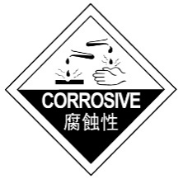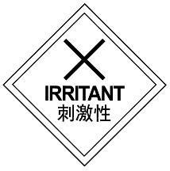

實驗步驟
- 把約20 cm³氯化錫(II)飽和溶液加進培養皿，以覆蓋培養皿的底部。
- 於一個潔淨的培養皿的兩端繫上萬字夾。萬字夾的長邊應置於培養皿內，並能接觸皿內的溶液。
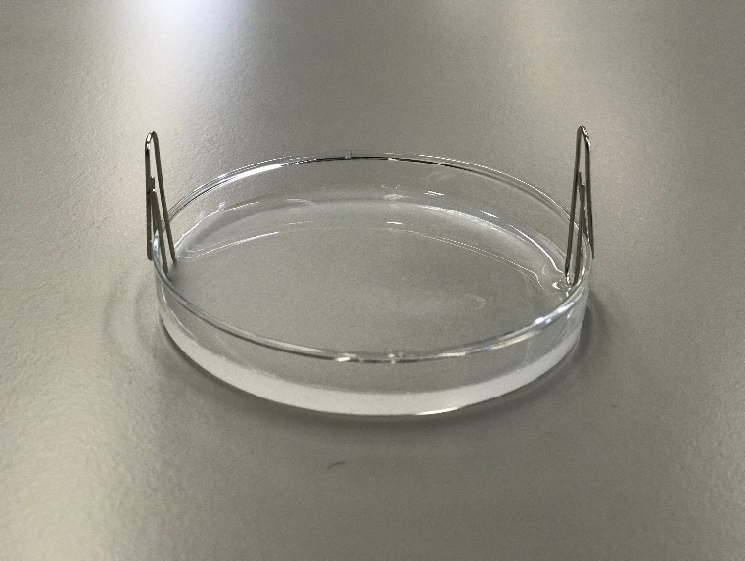
- 以兩條接線，分別與9V電池的正極與負極連接。
- 把該兩條接線分別連接到培養皿上的萬字夾。
- 等待1分鐘。觀察並記錄培養皿中的變化。

安全措施
就此實驗進行一個風險評估，並於以下位置列出重要的安全措施。
問題
- 當萬字夾繫上培養皿並浸入氯化錫(II)溶液後，其浸入部分變黑。試解釋此觀察。

- 於以下位置繪出一個標示圖以描述實驗中的觀察。
陰極
陽極

培養皿

- 描述於陰極和陽極分別生成的產物的外觀。

- 不溶的氯化錫(IV)固體和錫金屬於電解中生成。寫出在陽極和陰極上的變化的半反應式。

- 寫出氯化錫(II)溶液的電解的反應方程式。

第二部份：氯化鈉溶液的電解

儀器和設備 (每組)
- 9V 電池 x 1
- 培養皿 x 1
- 於兩端配有鱷魚夾的接線 x 2
- 鉛芯 / 碳電極 / 於兩端削尖了的鉛筆 x 2
- 洗滌瓶

化學品 (每組)
- 濃氯化鈉溶液
- 溶液 A ( 2.0 M KI(aq) )
- 溶液 B ( 2.0 M KBr(aq) )
- 通用指示劑

實驗步驟
- 如下圖所示，把數滴濃氯化鈉溶液、溶液A、溶液B和通用指示劑加進培養皿。
濃 NaCl溶液
培養皿

通用指示劑
溶液 A

溶液 B

- 以兩條接線，分別與9V電池的正極與負極連接。.
- 把該兩條接線與鉛芯連接，確保鱷魚夾和鉛芯的接觸良好。
- 把鉛芯的另一末端浸入培養皿中的濃氯化鈉溶液。
- 觀察並記錄培養皿中的溶液的變化。

安全措施
就此實驗進行一個風險評估，並於以下位置列出重要的安全措拖。
結果

觀察結果：
溶液 A

溶液 B

通用指示劑

濃氯化鈉溶液

問題

- 溶液 A 和溶液 B 是鹵化鉀。
參照實驗中的觀察，推斷下列何者為溶液 A 和溶液 B。寫出相關的化學方程式以支持你的答案。

氟化鉀、氯化鉀、溴化鉀、淟化鉀

- 解釋通用指示劑的變化的觀察結果。

- 以半反應式解釋發生於氯化鈉溶液的變化。由此，寫出濃氯化鈉溶液的電解的化學方程式。

